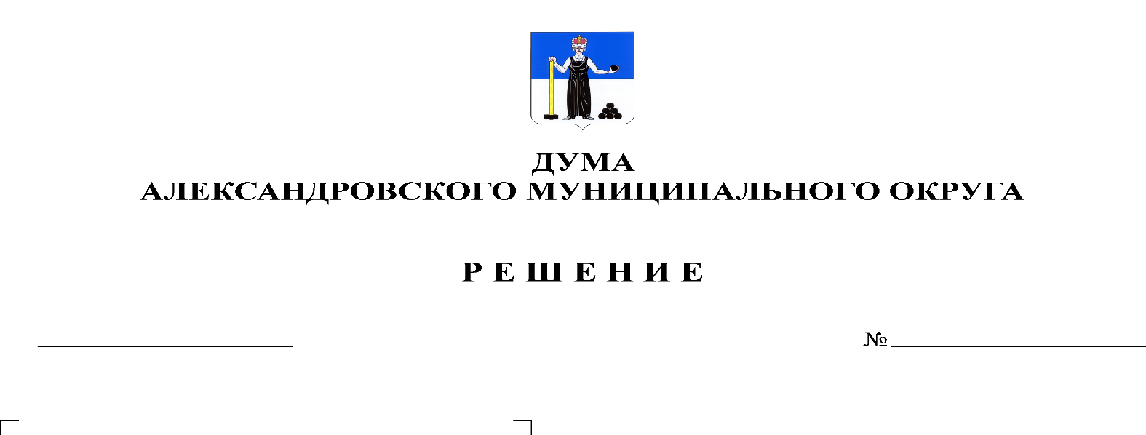
О создании автономной некоммерческой организации «Редакция газеты «Боевой путь»

194
24.06.2021

В соответствии со статьями 123.24, 123.25, 124, 125 Гражданского кодекса Российской Федерации, подпунктом 7 части 1 статьи 17, части 1 статьи 69 Федерального закона от 6 октября 2003 г. №131-ФЗ «Об общих принципах организации органов местного самоуправления в Российской Федерации», статьей 10 Федерального закона от 12 января 1996 г. № 7-ФЗ «О некоммерческих организациях», пункта 10 статьи 5 Устава Александровского муниципального округа Пермского края, утвержденного решением Думы Александровского муниципального округа Пермского края от 26.11.2019 г. № 23, Дума Александровского муниципального округа
решает:
1. Создать Александровскому муниципальному округу Пермского края совместно с Государственным бюджетным учреждением Пермского края «Центр информационного развития Пермского края» автономную некоммерческую организацию «Редакция газеты «Боевой путь» путем ее учреждения.
2. Определить органом, осуществляющим от имени Александровского муниципального округа Пермского края функции и полномочия учредителя некоммерческой организации «Редакция газеты «Боевой путь», Администрацию Александровского муниципального округа Пермского края.
3. Установить, что расходы по внесению добровольного имущественного взноса, для приносящей доход деятельности, от имени Александровского муниципального округа Пермского края в автономную некоммерческую организацию «Редакция газеты «Боевой путь» являются расходными обязательствами Александровского муниципального округа Пермского края на 2021 год.
3.1. Установить срок внесения добровольного имущественного взноса, для приносящей доход деятельности, при создании автономной некоммерческой организации «Редакция газеты «Боевой путь», четыре месяца со дня ее государственной регистрации.
4. Включить в реестр расходных обязательств Александровского муниципального округа Пермского края расходы по внесению добровольного имущественного взноса в автономную некоммерческую организацию «Редакция газеты «Боевой путь» в 2021 году в размере 10 000 (десять тысяч) рублей.
5. Определить главным распорядителем бюджетных средств, указанных в пункте 4 настоящего Решения, Администрацию Александровского муниципального округа Пермского края.
6. Администрации Александровского муниципального округа Пермского края осуществить необходимые мероприятия, направленные на регистрацию автономной некоммерческой организации «Редакция газеты «Боевой путь».
7. Опубликовать настоящее решение в газете «Боевой путь» и разместить в сетевом издании Официальный сайт органа местного самоуправления «Александровский муниципальный район Пермского края» «www.aleksraion.ru».
8. Настоящее решение вступает в силу со дня его официального опубликования.

Председатель Думы
Александровского муниципального округа Л.Н. Белецкая

Глава муниципального округа-
глава администрации
Александровского муниципального округа О.Э. Лаврова

